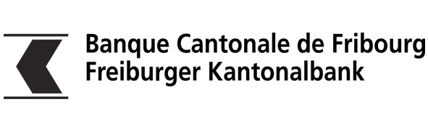
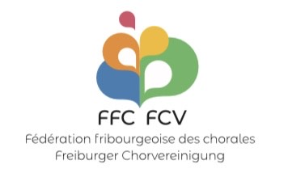

FORMULAR FÜR DEN ANTRAG AUF FINANZIELLE UNTERSTÜTZUNG FÜR HAUPTFESTE VON CÄCILIENVERBÄNDEN
(Hauptfeste der Cäcilianer/innen)

Organisierender Verband
Ort des Festes
Datum/Daten des Festes
Anzahl der erwarteten Vereine
Anzahl der erwarteten Chorsängerinnen und -sänger
Gibt es bei der Veranstaltung eine Jury geben? □ Nein □ Ja
Kontaktperson Name und Vorname:
Funktion: E-Mail:
Vollständige Adresse: Telefon:
IBAN des Verbandes:

- Der antragstellende Verband bestätigt, dass er das Reglement zur Kenntnis genommen hat, dass er über die von der FKB im Rahmen des Partnerschaftsvertrags geforderten Gegenleistungen informiert ist und dass er sich verpflichtet, diese im Falle einer finanziellen Unterstützung zu erfüllen.

Ort und Datum: Unterschrift:

- Vollständiges Formular, das spätestens 2 Monate vor Beginn der Veranstaltung elektronisch an admin@chant.ch gesendet werden muss.

- Ihre Voranfragen können ebenfalls an dieselbe Adresse gerichtet werden.

- NB: (Punkt III 4 des Reglements über die finanzielle Unterstützung der FCV)
Wenn das Fest ein spezifisches Chorprojekt beinhaltet, kann nur der künstlerische Teil dieses Projekts für die Unterstützung von Veranstaltungen, die von der FKB-Partnerschaft abgedeckt werden, in Betracht kommen. (Füllen Sie dazu auch das Formular für die von der FKB-Partnerschaft abgedeckten Veranstaltungen aus.)

(Wenn Sie innerhalb von 10 Tagen keine Empfangsbestätigung erhalten, nehmen Sie bitte erneut Kontakt auf).

